NIEDZIELA Tygodnik Katolicki nr 43, 25.10.2009 /dodatek „niedziela małopolska”/

ABYŚMY DOSTRZEGLI PIĘKNO KAPLICZEK

Pan Antoni Łapajerski mieszka z rodziną w Nowej Hucie. Pracuje w banku. Jest też licencjonowanym zarządcą nieruchomości. I pomimo wielu obowiązków zawodowych i rodzinnych od lat swój wolny czas poświęca na fotografowanie przydrożnych kapliczek, krzyży, zabytkowych kościółków, drewnianych chat. To wynika z jego zainteresowań historią sztuki, również ludowej, a zwłaszcza drewnianą architekturą i rzeźbą.

Fotografuje, spisuje
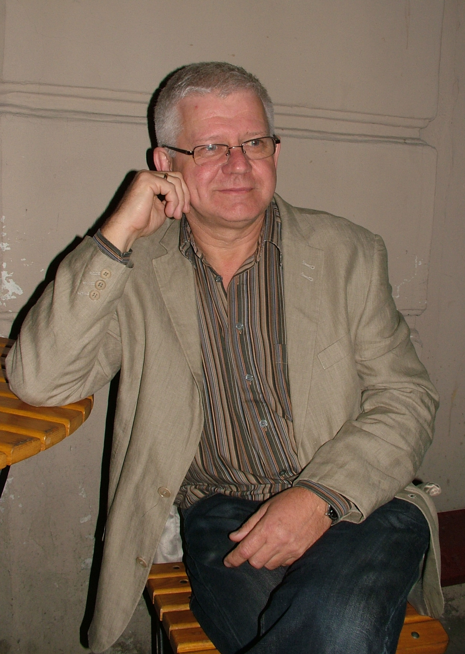
- To się zaczęło na początku lat 80. – wspomina pan Antoni. – Pierwsze fotografie zabytków, czyli stary, drewniany krzyż i kapliczkę, wykonałem w rodzinnych stronach, w Podłężu. Myślę, że na te zainteresowania miała wpływ mama, która jako absolwentka liceum plastycznego podczas rodzinnych wycieczek zwracała uwagę na zabytki, pokazywała mi ich piękno.
W prywatnym archiwum pana Antoniego przybywało fotografii dokumentujących kolejne odkryte, niekiedy bardzo stare i zniszczone elementy małopolskiego krajobrazu. Przybywało również wiadomości na ich temat. Bo nietypowy pracownik banku stara się uzupełniać wiedzę na interesujące go tematy poprzez lekturę fachowej literatury oraz przez zbieranie historii związanych z kolejnymi fotografowanymi obiektami. Odszukuje ludzi, którzy mogą na ich temat coś wiedzieć i wysłuchuje oraz zapisuje przekazane przez nich opowieści. – Zdarza się, że trafiam do jakiejś wioski czy miejscowości – opowiada pan Antoni i po sfotografowaniu kolejnego obiektu, dopytuję, kto mógłby opowiedzieć jego historię. I wtedy kierują mnie do starych ludzi, którzy mają te wiadomości, ale mało jest osób zainteresowanych ich słuchaniem. A zdarza się i tak, że dowiaduję się, że była tu taka babcia, która dużo na te tematy wiedziała, ale już zmarła...

Prezentuje w internecie

W 2004 r. właściciel zbioru zdjęć starych kapliczek i krzyży ( w tym również tych znajdujących się w Nowej Hucie i okolicy) zdecydował się część kolekcji pokazać w internecie. – To pomysł mojego kolegi, Jurka Spisaka, który zachęcił mnie, abym zaprezentował swoje zbiory na stronie internetowej. Polecił też młodego człowieka, Krzyśka Króla, który dba o techniczny stan strony nhmz.pl. Portal cieszy się zainteresowaniem internautów, a ja uzupełniam ją o kolejne informacje i zdjęcia, które zdobywam w wolnym czasie.
Niestety, stan przydrożnych kapliczek, starych krzyży stawianych z różnych, istotnych dla Polaków powodów często jest opłakany. Niszczeją i czekają na zainteresowanie społeczeństwa. Toteż pan Antoni jako społeczny opiekun zabytków stara się zrobić wszystko, aby je ocalić od zniszczenia, aby im przywrócić piękno i przedłużyć życie. Tak było na przykład z zabytkowym, drewnianym krzyżem w Zesławicach. – To stary, bo pochodzący z 1906 roku krzyż – opowiada opiekun zabytków. – I na dodatek był w strasznym stanie. Kiedyś, gdy kolejny raz go fotografowałem, podszedł do mnie mężczyzna, który przyznał, że okoliczni mieszkańcy mają zamiar odnowić krzyż. I w tym celu szykują się do pomalowania go. Szybko więc zapewniłem, że zrobię, co w mojej mocy, aby zainteresować odpowiednie władze i przyspieszyć renowację krzyża, równocześnie ochroniłem ten zabytek od nieprofesjonalnej konserwacji, która, choć czyniona w dobrej wierze, mogłaby wyrządzić temu dziełu szkodę. Dzięki działaniom Rady Dzielnicy XVII i Urzędowi Miasta udało się ten krzyż odnowić, podobnie jak wiele zabytkowych kapliczek w naszym mieście i okolicznych wioskach. Muszę dodać, że konserwacja krzyża została wykonana bardzo profesjonalnie, a cała konstrukcja wzmocniona.

Przekonuje, że to nasza powinność

Mój rozmówca zapytany, co mu daje taka działalność, szybko odpowiada: -Satysfakcję. A po chwili zastanowienia dodaje: - Cieszę się, że coraz więcej osób interesuje się tematem. Moja rodzina, znajomi, którzy kiedyś obojętnie przejeżdżali obok przydrożnych kapliczek, teraz zatrzymują się przy nich, fotografują je i przysyłają mi zdjęcia. To ważne, abyśmy je dostrzegali i starali się ocalić je od zniszczenia, a historie ich powstania od zapomnienia. Przecież one trwają wśród nas. To są znaki naszej wiary, zwłaszcza teraz, gdy wokół zauważa się tyle sygnałów ateizacji życia. Te przydrożne krzyże, kapliczki z Madonnami, ze świętymi, to perełki w polskim krajobrazie. I właśnie my, właśnie teraz powinniśmy je chronić. Nikt za nas tego nie zrobi!

Maria Fortuna-Sudor

